**Requerimiento: El sistema debe registrar una nueva petición de donación de sangre**

# **BPMN**

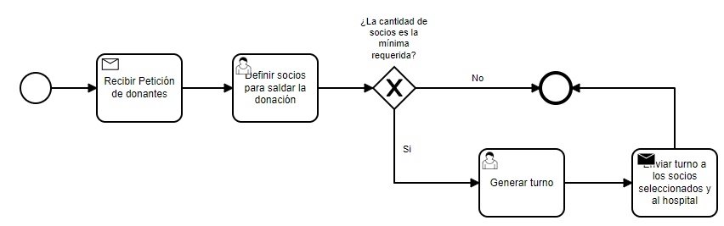

# **Diagrama de clases**

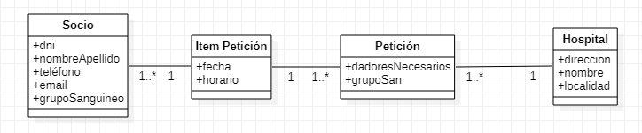

# **Diagrama de casos de uso**

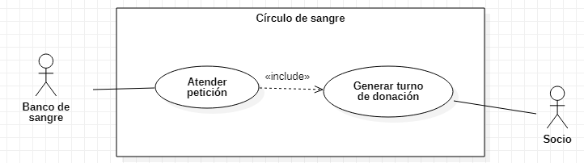

# **Descripción de casos de uso**

|  |  |  |  |  |
| --- | --- | --- | --- | --- |
| **Caso de Uso**: Atender petición | | | | |
| **ID: 1** | | | **Fecha:** | |
| **Descripción: Se recibe una petición de donación de sangre por parte del Banco de Sangre** | | | | |
| **Actores Principales**: Banco de Sangre | | **Actores Secundarios**: | | |
| **Observaciones:** | | | | |
| **Precondiciones**: | | | | |
| **Post- Condiciones** | **Éxito:** Definir turno de donación | | | |
| **Fracaso:** | | | |
| Flujo principal | | | | Flujo Alternativo |
| 1. **El caso de uso comienza cuando** el Banco de Sangre nos envía una petición de donación. | | | |  |
| 2. Los datos que debe contener la petición son:   * Fecha de donación. * Horario. * Cantidad de donadores mínimos necesarios. * Grupo sanguíneo. * Dirección. * Lugar. * Localidad. | | | |  |
| 3. Incluir al caso de uso “Generar turno de donación” | | | |  |
| 4. Fin del Caso Uso. | | | |  |

|  |  |  |  |  |
| --- | --- | --- | --- | --- |
| **Caso de Uso**: Generar turno de donación | | | | |
| **ID: 2** | | | **Fecha:** | |
| **Descripción: Se desea generar un turno para saldar una petición** | | | | |
| **Actores Principales**: Banco de Sangre | | **Actores Secundarios**: Socios | | |
| **Observaciones:** | | | | |
| **Precondiciones**: | | | | |
| **Post- Condiciones** | **Éxito:** Se genera una nueva instancia en Petición | | | |
| **Fracaso:** | | | |
| Flujo principal | | | | Flujo Alternativo |
| 1. **El caso de uso comienza cuando** es momento de generar un nuevo turno. | | | |  |
| 2. Se ingresan los datos de:   * Fecha de donación. * Horario. * Cantidad de donadores mínimos necesarios. * Grupo sanguíneo. * Dirección. * Lugar. * Localidad. | | | |  |
| 3. Se validan los datos ingresados. | | | | 3.1 Datos inválidos, fin del CU. |
| 4. Se define los socios que saldarán la petición. Para su definición:   1. Se prioriza a los socios que nunca donaron. 2. Para que un socio pueda volver a donar debe haber pasado 6 meses de su última donación.   A un socio no se lo puede ingresar en 2 turnos diferentes en un tiempo determinado. | | | | 3.1 No hay socios disponibles para completar la solicitud, se cancela el CU. |
| 5. Se genera una nueva instancia en Petición. | | | |  |
| 6. Se envía el turno a los socios y al banco de sangre. | | | |  |
| 7. Fin del CU. | | | |  |